 | CÔNG TY TNHH GIAO THÔNG VẬN TẢI VÀ DU LỊCH SÀI GÒN |  | 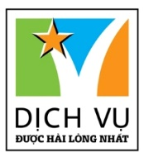
 | Văn phòng Hồ Chí Minh  ĐC: Số 219 Võ Văn Tần,P5,Q3 TP.HCM  ĐT: 19002258  Email: hcm@saigontours.asia  Website: www.saigontours.asia | Văn phòng Hà Nội: ĐC: Tầng 6, 12 Khuất Duy Tiến, P. Thanh Xuân Trung, Q.Thanh Xuân  ĐT: 1900 2258  Email: hanoi@saigontours.asia  Website: www.saigontours.asia

OSAKA – KYOTO – YAMANASHI – TOKYO MÙA ĐÔNG CUNG ĐƯỜNG VÀNG
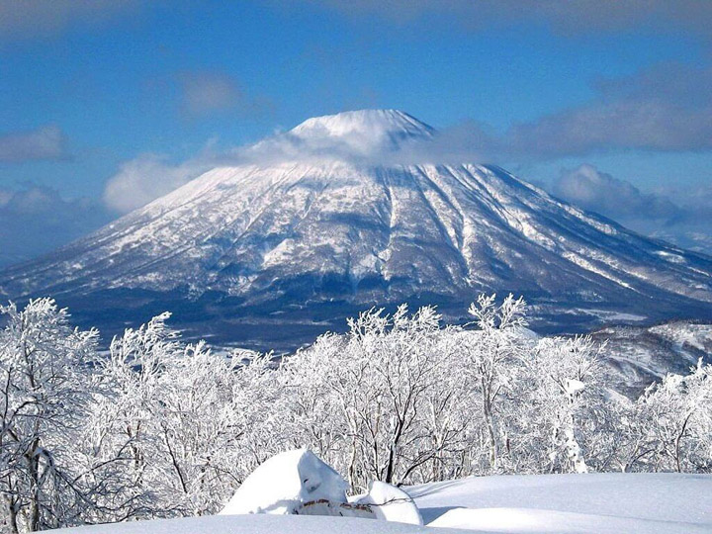
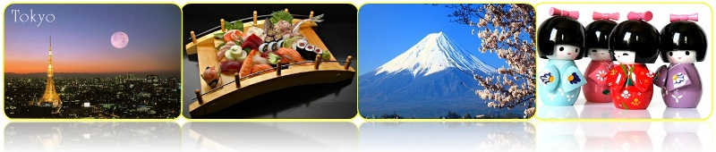
(05 Ngày 05 Đêm)

- Điểm nổi bật:
- Khám phá Thành phố Tokyo nhộn nhịp nhất Nhật Bản với các trung tâm mua sắm nổi tiếng như: thành phố điện tử Akihabara và trung tâm mua sắm vvv…
- Chụp hình với cảnh đẹp không thể thiếu khi đến với Nhật Bản Núi Phú Sĩ – Là ngọn núi cao nhất Nhật Bản so với mực nước biển là 3776 mét.
- Viếng Chùa cổ Asakusa Kannon – ngôi đền linh thiêng và là một trong những ngôi đền cổ kính nhất hiện nay của Tokyo với kiến trúc truyền thống hết sức đặc trưng
- ĐỀN SUMIYOSHI - TAISHA : Ngôi đền có đến 1800 năm lịch sử.
- Quý khách trải nghiệm tắm Onsen- nét văn hóa độc đáo ở xứ sở hoa anh đào.
- Hòn đảo nhân tạo Odaiba - Với tượng Nữ Thần Tự Do.
ĐÊM NGÀY 1 : | TP.HỒ CHÍ MINH OSAKA (Ăn nhẹ trên máy bay)
- 22h00 : Quý khách có mặt tại sân bay quốc tế Tân Sơn Nhất, Trưởng đoàn đón Quý khách và làm thủ tục đáp chuyến bay VN320 (00:20 - 07:00) của hãng hàng không VietNam Airlines đi KANSAI
- Đoàn nghỉ đêm và ăn sáng trên máy bay.

NGÀY 1 : | OSAKA NARA OSAKA (Ăn sáng,trưa, tối)
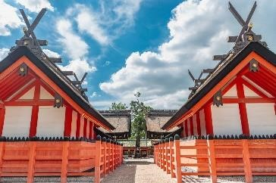
- Sáng: Đến sân bay Kansai, làm thủ tục nhập cảnh. Khởi hành đi Nara tham quan :
- Đền Todaiji: -một trong những ngôi đền nổi tiếng và là một biểu tượng nổi bật của thành phố Nara. Nơi đây đặt pho tượng Phật Tỳ Lô Giá Na đúc bằng đồng đen, cũng là một kỷ lục nặng 500 tấn.
- Ăn trưa. Di chuyển đến Osaka, tham quan:
- Lâu đài Osaka: là biểu tượng chính của Osaka, được xây dựng từ thế kỷ XVI bởi Toyotomi Hideyoshi – người đầu tiên hoàn thành công cuộc thống nhất Nhật Bản. (chụp ảnh bên ngoài)
- Mua sắm tại Shinsaibashi:khu mua sắm sầm uất nhất Osaka mang nét đặc trưng tổng hợp giữa Mỹ và Nhật Bản với hàng trăm cửa hàng liền kề nhau, góp mặt của hàng trăm thương hiệu nổi tiếng.
- Tối: Đoàn dùng bữa tối và trở về khách sạn để nghỉ ngơi. Nghỉ đêm tại Osaka.

NGÀY 2 : | OSAKA KYOTO CHUBU (Ăn Sáng, Trưa, tối)
- Sáng: Quý khách trả phòng dùng điểm tâm sáng tại khách sạn. Sau đó Di chuyển đến Kyoto bằng tàu cao tốc Shinkansen - niềm tự hào của đường sắt Nhật Bản, tham quan các địa điểm như:
- Chùa Kiyomizu: một trong những địa danh tiêu biểu khi nhắc về vùng đất Kyoto. Thu hút du khách bởi quang cảnh thiên nhiên có thể ngắm nhìn từ ngôi chùa đóng cột gỗ chênh vênh giữa lưng núi.
- Trưa: Đoàn dùng bữa tại nhà hàng địa phương.
- Đền thờ Fushimi Inari: với hàng ngàn cổng Torii và tượng cáo, là nơi cầu nguyện được phù trợ và xin bùa hộ mệnh hoặc những tín vật cầu may khác nổi tiếng tại Kyoto.
- Tối: Đoàn dùng bữa tối và trở về khách sạn để nghỉ ngơi. Nghỉ đêm tại CHUBU .

NGÀY 3 : | CHUBU YAMANASHI (Ăn Sáng, Trưa, tối)
- Sáng: Quý khách dùng điểm tâm sáng tại khách sạn. Đoàn trả phòng và khởi hành đi tham quan:
- Trải nghiệm thưởng thức Matcha tại Shizouka: được biết đến như vùng đất sản sinh ra trà xanh ngon nhất Nhật Bản
- Di chuyển đến Yamanashi, dùng bữa trưa tại nhà hàng địa phương.
- Trưa: Di chuyển đến Yamanashi, dùng bữa trưa tại nhà hàng địa phương. Xe tiếp tục tham quan.
- Núi Phú Sĩ – Là ngọn núi cao nhất Nhật Bản so với mực nước biển là 3776 mét. Đây cũng là danh lam thắng cảnh, di tích lịch sử, và đã được công nhận là di sản văn hóa thế giới. Quý khách sẽ lên trạm dừng chân thứ 5 ở độ cao 2.300m để ngắm núi Phú Sĩ rõ hơn (nếu thời tiết cho phép).
- Trải nghiệm hái và thưởng thức trái cây tại vườn.
- Tối : Xe đưa Quý khách đi dùng cơm tối tại nhà hàng địa phương. Sau đó đoàn về khách sạn nhận phòng nghỉ ngơi hoặc thư giãn với tắm Onsen tại khách sạn. Nghỉ đêm tại Yamanashi.

NGÀY 4 : | YAMANASHI TOKYO (Ăn sáng, trưa, tối)
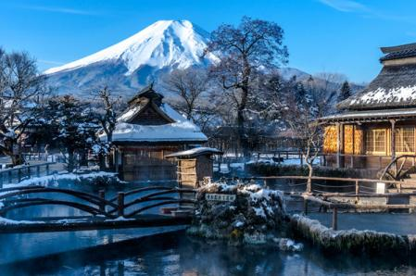
- Sáng: Quý khách dùng điểm tâm sáng. Đoàn làm thủ tục trả phòng. Khởi hành đi tham quan:
- Tham quan làng văn hóa Oshino Hakkai được Unesco công nhận là di sản văn hóa thế giới.
- Trưa : Đoàn dùng bữa trưa tại nhà hàng. Sau đó khởi hành về Tokyo tham quan :
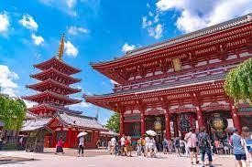
- Viếng chùa Asakusa : còn gọi là Sensoji - với lối kiến trúc đặc trưng mang đậm dấu ấn Nhật Bản, có thể nói đây là ngôi chùa cổ nhất và quan trọng bậc nhất Tokyo.
- Chụp ảnh bên ngoài Hoàng Cung - nơi Nhật Hoàng sống và làm việc
- Mua sắm tại trung tâm điện tử Akihabara, gắn liền với các nhân vật anime và manga nổi tiếng được trưng bày nổi bật trong các cửa hàng.
- Tối : Xe đưa đoàn về khách sạn để nghỉ ngơi. Nghỉ đêm tại NARITA.

NGÀY 5 : | TOKYO TP.HCM (Ăn sáng)
- Sáng : Quý khách dùng bữa sáng nhẹ, sau đó xe đưa đoàn ra sân bay quốc tế Narita và làm thủ tục đáp chuyến bay VN301 (09:30-14:25) về lại Tp. Hồ Chí Minh. Về đến sân bay Quốc tế Tân Sơn Nhất. Kết thúc chương trình.

Chia tay Quý khách. Hẹn gặp lại quý khách!
Lưu ý: Các điểm tham quan trong chương trình sẽ linh động sao cho phù hợp với tình hình thực tế.
NGÀY KHỞI HÀNH | CHUYẾN BAY | GIÁ TOUR TRỌN GÓI VNĐ
 |  | NGƯỜI LỚN | TRẺ EM (NGỦ GHÉP)
 |  |  | TRẺ EM  (2-10 tuổi) 80% | TRẺ EM  (Dưới 2 tuổi) 30%
 | VN320 SGN- KIX  00:20 – 07:00  VN301 NRT-SGN  09:30 – 14:25 | 35.890.000 | 28.790.000 | 10.790.000
18/02/2023  25/02/2023 |  | 35.890.000 | 28.790.000 | 10.790.000
04/03/2023  11/03/2023 |  | 35.890.000 | 28.790.000 | 10.790.000

- GIÁ TOUR TRỌN GÓI BAO GỒM:
- Vé máy bay khứ hồi theo đoàn (SGN-KIX// NRT-SGN) bao gồm hành lý ký gửi và xách tay.
- Khách sạn 3 sao (2 người/ phòng, trường hợp phòng 3 nếu khách đi lẻ 1 hoặc 3 người).
- Visa theo đoàn nhập cảnh Nhật Bản.
- Các bữa ăn theo chương trình.
- Vé vào cổng một lần các nơi tham quan theo chương trình tour.
- Xe máy lạnh đưa đón tham quan theo chương trình.
- Bảo hiểm du lịch toàn cầu trị giá 100.000.000 VNĐ/khách/Trường hợp.
- Hướng dẫn viên phục vụ đoàn theo chương trình tour.

- GIÁ TOUR TRỌN GÓI KHÔNG BAO GỒM:
- Hộ chiếu còn thời hạn trên 6 tháng.
- Xác nhận tiêm ngừa Vaccine Covid-19 đã tiêm đủ 3 mũi trở lên (Thông tin tiêm chủng phải khớp với Hộ Chiếu). (Noted : Nhật chỉ chấp nhận Vaccine của AstraZeneca, Pfizer, Moderna, Jcovden (Johnson & Johnson), Covaxin, Novavax, VeroCell)
- Phụ thu phòng đơn 6.000.000 VNĐ (dành cho khách yêu cầu ở phòng đơn).
- Chi phí cá nhân: nước uống, giặt ủi, hành lý quá cước, điện thoại, chụp hình…
- Tip cho hướng dẫn viên và tài xế (6USD/khách/ngày x 6 ngày)
- Các chi phí khác không nằm trong mục bao gồm.

- QUY ĐỊNH VÉ TRẺ EM:
- Trẻ nhỏ dưới 2 tuổi: 30% trọn gói giá tour người lớn (sử dụng giường chung với người lớn).
- Trẻ em từ 2 tuổi đến dưới 10 tuổi: 80% trọn gói giá tour người lớn(Không có chế độ giường riêng).
- Trẻ em đủ 10 tuổi trở lên: 100% trọn gói giá tour người lớn.
- Trẻ em có yêu cầu ngủ riêng thu 100% giá tour người lớn.

- ĐIỀU KIỆN HỦY TOUR:
- Nếu hủy tour khách thanh toán các khoản lệ phí hủy tour, hủy vé máy bay cụ thể:
- Nếu hủy chuyến du lịch ngay sau khi Đại Sứ Quán, Lãnh Sự Quán đã cấp visa: công ty du lịch có quyền hủy visa đã có, đồng thời khách sẽ chịu phí hủy theo điều khoản bên dưới:
- Ngay sau khi đặt cọc tour và trước ngày khởi hành là 22 ngày: Phí hủy là 2.000.000 VNĐ
- Trước ngày đi 15 -21 ngày : Thanh toán 50% trên giá tour .
- Trước ngày đi 7-14 ngày : Thanh toán 70% trên giá tour .
- Trước ngày đi 07 ngày : Thanh toán 100% trên giá tour .
- Trường hợp Quý khách bị từ chối visa, chi phí không hoàn lại là 3,000,000VNĐ
- (Thời gian hủy tour được tính cho ngày làm việc, không tính thứ bảy và chủ nhật)
- Việc hủy bỏ tour với công ty phải được thông báo trực tiếp qua Fax, email, tin nhắn điện thoại và phải được Cty xác nhận. Việc hủy bỏ qua điện thoại không được chấp thuận.

- LƯU Ý:
- Quý khách từ 70 tuổi trở lên yêu cầu phải có giấy xác nhận sức khỏe để đi du lịch nước ngoài do bác sĩ cấp và giấy cam kết sức khỏe với Công ty. Bất cứ sự cố nào xảy ra trên tour, Công ty du lịch sẽ không chịu trách nhiệm.
- Quý khách mang thai xin vui lòng báo cho Công Ty khi đăng ký tour để được tư vấn thêm thông tin. Không nhận khách mang thai từ 5 tháng trở lên vì lí do an toàn cho khách.
- Giá tour không bao gồm chi phí visa tái nhập vào Việt Nam đối với Việt kiều & Ngoại kiều.
- Khi đăng ký, Quý Khách vui lòng nộp hộ chiếu còn giá trị trên 6 tháng tính từ ngày về.
- Trường hợp quý khách không được xuất cảnh và nhập cảnh vì lý do cá nhân, Công Ty sẽ không chịu trách nhiệm và sẽ không hoàn trả tiền tour.
- Nếu khách là Việt kiều hoặc nước ngoài có visa rời phải mang theo lúc đi tour.
- Thứ tự và chi tiết trong chương trình có thể thay đổi để phù hợp với tình hình khách quan (thời tiết, giao thông…)
- Cty sẽ không chịu trách nhiệm bảo đảm điểm tham quan trong các trường hợp xảy ra thiên tai, sự cố về an ninh, sự cố về hàng không,…
- Khi đăng ký tour du lịch, Quý khách vui lòng đọc kỹ chương trình, giá tour, các khoản bao gồm cũng như không bao gồm trong chương trình, các điều kiện hủy tour trên biên nhận đóng tiền. Trong trường hợp Quý khách không trực tiếp đến đăng ký tour mà do người khác đến đăng ký thì Quý khách vui lòng tìm hiểu kỹ chương trình từ người đăng ký cho mình.

HỒ SƠ XIN VISA NHẬT BẢN
Để tạo điều kiện cho việc xét duyệt visa được nhanh chóng. Quý khách vui lòng chuẩn bị & hoàn tất hồ sơ theo hướng dẫn sau đây:
- Cá nhân  (Bắt buộc) | - Hộ chiếu gốc còn giá trị sử dụng trên 6 tháng tính đến ngày kết thúc chuyến đi. (Nếu từng sử dụng hộ chiếu cũ, xin vui lòng photo copy kèm theo).  - Ảnh khổ 3,5 x 4,5 cm nền trắng 2 tấm (Hình chụp không quá 6 tháng).  - Chứng minh nhân dân / CCCD photo.  - Hộ khẩu thường trú photo.  - Bản sao công chứng giấy đăng ký kết hôn (nếu vợ chồng đi cùng nhau).  - Giấy khai sinh (đối với trẻ em dưới 18 tuổi đi chung bố mẹ).
- Tài chính  (Bắt buộc) | * Tài liệu chứng minh năng lực chi trả kinh phí chuyến đi:  - Sao kê tài khoản trả lương (6 tháng gần nhất) và có số dư trên 100.000.000 VNĐ.  - Hoặc Chứng nhận tiền gửi có kì hạn. (Tối thiểu trên 100.000.000 ) (Ngày đáo hạn phải sau ngày kết thúc chuyến đi.)  - Hoặc Giấy chứng nhận thu nhập do cơ quan nhà nước cấp, ....  ** chỉ cần 1 trong 3 chứng minh trên **
- Công việc  (Nếu cần) | Khách hàng là chủ doanh nghiệp | Khách hàng là nhân viên
 | - Giấy phép đăng ký kinh doanh (bản sao có chứng thực mới nhất).  - Biên lai nộp thuế 03 tháng gần nhất.  - Sao kê giao dịch tài khoản gần nhất do ngân hàng xác nhận. | Hợp đồng lao động (Bản sao photo kèm bản gốc đối chiếu).  Giấy xin nghỉ phép của công ty có đóng mộc tròn.
 | Khách là người về hưu: Sổ hưu hoặc quyết định hưu trí (bản sao công chứng mới nhất)

**Trong những trường hợp khách quan như : khủng bố, thiên tai…hoặc do có sự cố, có sự thay đổi lịch trình của các phương tiện vận chuyển công cộng như : máy bay, tàu hỏa… (Thay đổi sẽ không được báo trước) thì Cty sẽ giữ quyền lợi thay đổi lộ trình bất cứ lúc nào vì sự thuận tiện, an toàn cho khách hàng và sẽ không chịu trách nhiệm bồi thường những thiệt hại phát sinh**.

